Figura 1 - Matriz elétrica brasileira

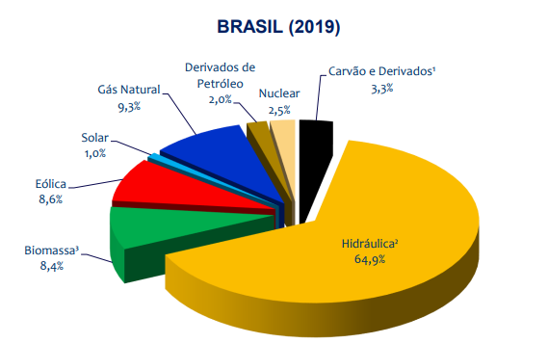

Fonte: EPE, 2020

Figura 2 - Participação setorial no consumo de energia elétrica no Brasil em 2019

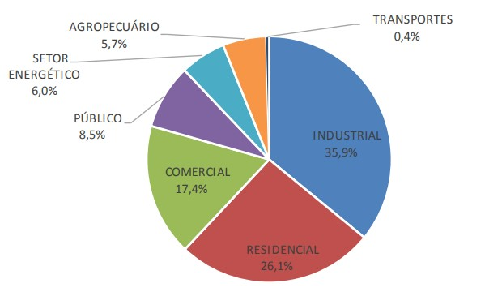

Fonte: EPE, 2020

Figura 4 - Consumo energético por setor

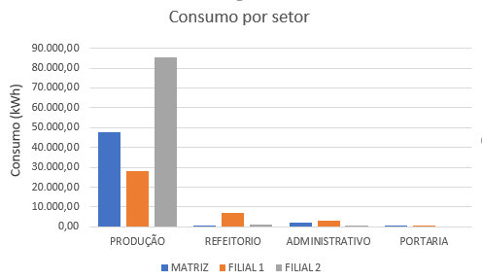

Fonte: Autor

Figura 3 - Fluxograma da pesquisa

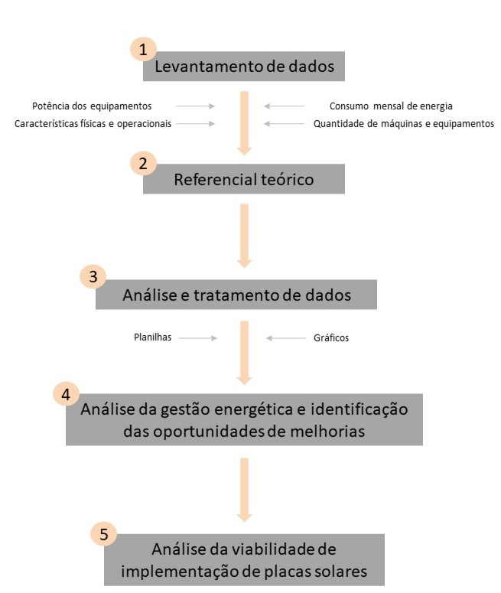 Fonte: Autor

Figura 6-Tempo de retorno do investimento – Filial 1

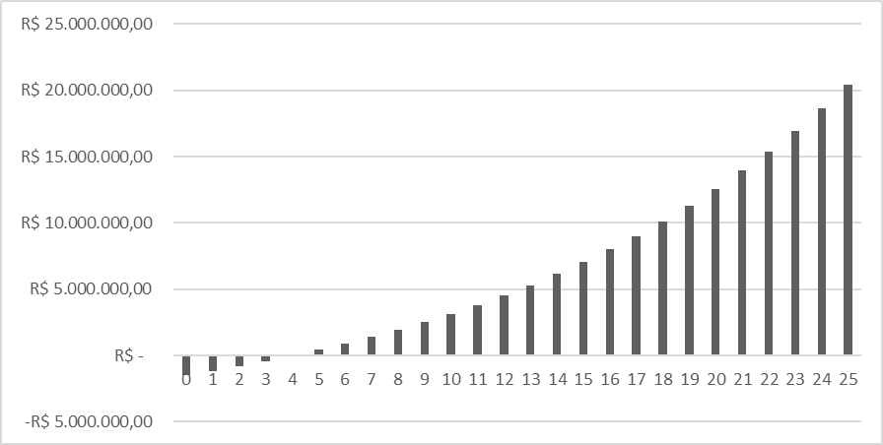

Fonte: Autor

Figura 5 – Consumo energético por equipamento



Fonte: Autor

Figura 7 - Tempo de retorno do investimento - Filial 2

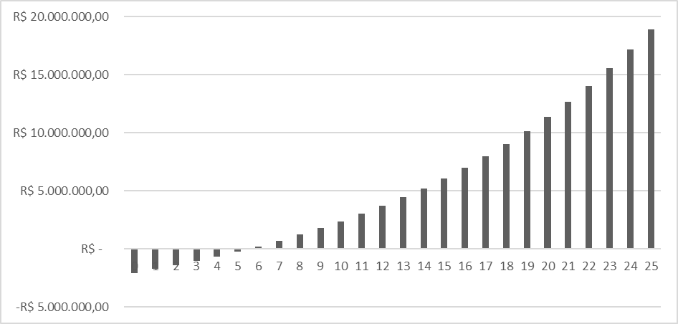Fonte: Autor

Figura 8 - Tempo de retorno do investimento - Matriz

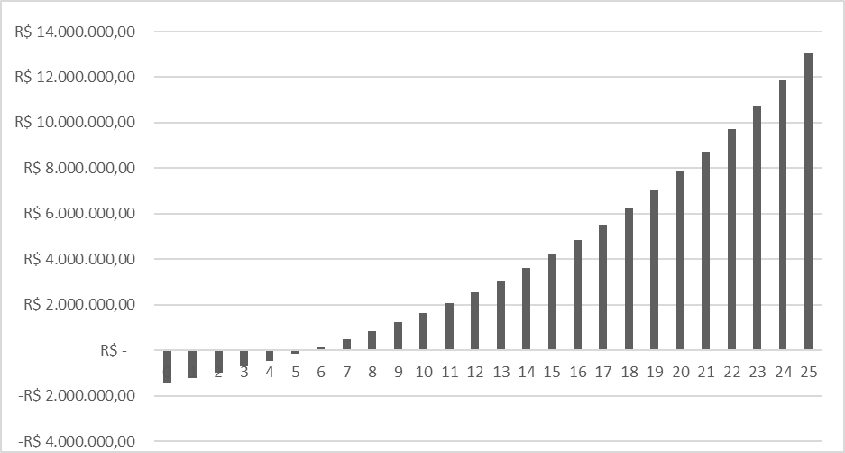

Fonte: Autor